【非全调剂】天津大学专业学位教育中心2023年非全日制专业（机械、能源动力）招收调剂的通知

根据教育部及天津市有关招生录取文件精神，结合我校非全日制研究生招生情况实际工作，特制定我院非全日硕士研究生调剂办法，并向广大考生公布。

一、接收调剂专业
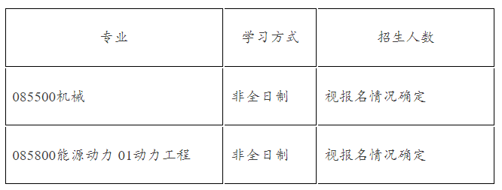
二、调剂基本要求

1、考生初试成绩应首先符合其第一志愿报考专业进入我校复试基本分数要求，并且需符合调剂单位设置的分数线要求。机械工程学院全日制硕士研究生接收调剂的基本分数线如下：
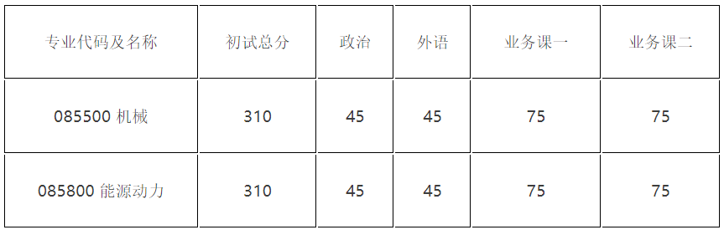
2、调入专业与第一志愿报考专业相同或相近，且应在同一学科门类内；

3、要求调剂考生外国语科目为英语；

4、要求调剂考生初试科目中设有数学考试科目；

5、调剂考生需要通过天津大学机械工程学院资格审查环节；

6、考生认可并签署《非全日制硕士研究生培养方式知情承诺书》（详见附件），且只能录取为定向生。

注：满足以上条件，且确认未被第一志愿录取的考生可申请我院调剂；考生须确保本人提供信息全部属实，如有虚假，我院将取消该生被调剂资格。

三、申请办法

1、申请方式

所有满足调剂需求的考生，请于“全国硕士生招生调剂服务系统”报名通道开通后12小时内选报天津大学机械工程学院各调剂专业志愿（学院视报名情况确定是否延长接收申报时间）。

2、资格审查

所有列入调剂复试名单的考生（学院在国家调剂系统审核通过），均须通过硕士招生管理系统网上交费平台（http://202.113.8.92/TGSR/index.action）及时缴费（已参加我校一志愿复试的考生，无需重复缴费），复试费标准为90元。完成缴费后，考生可适时在网上下载打印《复试资格审查合格单》。资格审查所需材料清单如下：

（1）《天津大学复试资格审查合格单》；

（2）大学学习成绩单；

（3）本人有效居民身份证（正反面）；

（4）学历学籍证明（往届生提供从学信网下载的电子版《学历电子注册备案表》，应届生提供从学信网下载的电子版《学籍在线验证报告》，在境外获得学历学位证书的提供教育部留学服务中心开具的《国外学历学位认证书》自考提供自考准考证，海外学历提供教育部留学服务中心认证）；

（5）个人简历（带照片，重点介绍考生本人本科阶段学习情况、毕业设计、科研经历、竞赛获奖、社会工作、特长与兴趣、科研意向和想法等）；

（6）获奖证书或其他能力证明材料等。

（7）非全日制硕士研究生培养方式知情承诺书

请进入复试名单的考生将以上材料（均需提交清晰版照片或扫描件）整合为一个PDF文件，并将此文件发送至邮箱 jxyjsbgs@tju.edu.cn，PDF文件及邮件主题均以“考生姓名-报考专业及方向-考生编号-资格审查材料”命名。

特别提示：
1.若身份证丢失，须提交临时身份证原件（有效期内）或公安机关开具的户籍证明原件（贴有本人近期一寸免冠照片、盖骑缝章）。

2.是否可参加复试请查看我院公布的调剂复试名单。

3.复试结束后，凡未进行资格审查或资格审查未通过的考生一律不予录取。

四、调剂规则

1、我院将根据报名情况组织专业审核和筛选后，确定进入调剂复试名单。

2、原则上考生考试科目及内容与天津大学机械工程学院相关专业考试科目及内容相同者优先。

3、考生调入专业应与第一志愿报考专业相同或相近，且在同一学科门类范围内（可授不同学科门类学位的专业可跨门类在对应专业所属一级学科范围内进行调剂）。

五、调剂复试方案

1、复试方式：网络远程复试。

（1）复试时间：另行通知

（2）复试地点/平台：腾讯会议

注：请参加调剂复试的考生详细阅读天津大学研招网（yzb.tju.edu.cn）公布的《天津大学2023年硕士、博士研究生招生远程复试（部分专业）须知》（http://yzb.tju.edu.cn/xwzx/zxxx/202303/t20230316_323026.htm）并按要求执行；

①所有考生在经过国家调剂系统初选，从系统内收到调剂通知后再行缴费；

②缴费后因各种原因不能参加复试者，已支付的复试费不退。已经缴纳复试费的考生，参加校内调剂复试不必重复缴费。

2、复试内容

复试内容包括专业能力考核、综合素质考核两部分。专业能力考核包括外语听说能力测试（满分15分）和专业课测试（满分65分）；综合素质考核包括实验（实践）能力测试（满分30分）和综合面试（满分90分）。

（1）外语听说能力测试：以面试形式进行，共计10分钟。

A. 考生自我介绍（约3分钟）

B. 考官自由提问（约7分钟）

（2）专业课测试、实验（实践）能力测试、综合面试：以面试形式进行，共计20分钟。

A. 专业课测试：以从题库随机抽题的形式现场作答。考生抽题，针对题目口头作答（如网络、设备等不可抗情况中断，需要重新抽题并作答）。

B. 实验（实践）能力测试：主要考核考生解决问题的能力。考生结合自己本科所参与的具体设计项目准备PPT进行讲解，讲解时间约5分钟。

C. 综合面试：考核内容应涉及考生思想政治素质和道德品质考核，考生的创新精神和创新能力考核，考生理论知识和应用技能掌握程度、利用所学理论发现、分析和解决问题的能力考核，考生对报考专业发展动态了解以及在本专业发展潜力考核；考生的科研和社会工作能力、实践经历考核，考生的事业心、责任感、协作性和心理素质以及举止礼仪和表达能力考核等。由复试专家自由提问，考生进行相应作答。

每位考生总计面试时长一般为30分钟左右，具体时间可由各专业复试小组根据情况适当调整。

3、计分规则

复试成绩总分200，其中专业能力考核80分，综合素质考核120分。专业能力考核成绩包括外语听说能力测试15分、专业课测试65分；综合素质考核成绩包括实验（实践）能力测试30分、综合面试90分。

考生复试成绩应包括专业能力考核、综合素质考核两部分成绩之和，复试成绩低于120分视为复试成绩不合格。

4、录取规则

录取时按照考生加权总成绩从高到低进行名次排序，若加权总成绩相同，按照复试成绩从高到低排序，调剂考生可根据复试批次，分批次排名，分批次录取。

考生总成绩计算公式为：

考生总成绩=（初试总成绩÷2.5）×60% +复试总成绩×40%

凡未进行资格审查或资格审查未通过的考生一律不予录取。

没有参加复试或者复试总成绩不合格的考生将不予录取。

5、时间安排

学院将视考生报名情况及时组织复试工作，具体时间请关注机械工程学院网站具体通知。

六、其他事宜

1、如本通知与天津大学招生复试工作有不符之处，一律按照学校文件执行，解释权在天津大学机械工程学院。

2、有关调剂的具体要求及后续通知，请考生关注天津大学机械工程学院网站。

3、考生调剂复试后必须通过教育部指定的“全国硕士生招生调剂服务系统”最终确认方能录取。

4、请报名调剂的考生务必保证所留通讯方式畅通，以便将相关信息及时通知到本人，否则后果自负。

